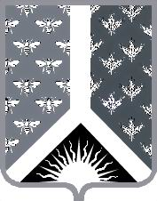

СОВЕТ НАРОДНЫХ ДЕПУТАТОВ НОВОКУЗНЕЦКОГО МУНИЦИПАЛЬНОГО РАЙОНА

Р Е Ш Е Н И Е

от 7 июня 2021 г. № 187-МНПА

О присвоении звания «Почетный гражданин Новокузнецкого района»

Принято Советом народных депутатов
Новокузнецкого муниципального района
7 июня 2021 г.

1. Присвоить звание «Почетный гражданин Новокузнецкого района» Башкисеру Валентину Васильевичу – врачу-педиатру Сосновской врачебной амбулатории государственного автономного учреждения здравоохранения «Новокузнецкая городская клиническая больница № 1».
2. Настоящее Решение вступает в силу со дня, следующего за днем его официального опубликования.

Председатель Совета народных
депутатов Новокузнецкого
муниципального района Е.В. Зеленская

Глава Новокузнецкого
муниципального района А.В. Шарнин

